

Projet analyse de donnees
Partie 1 :

Realise par :
- GOUDJIL ALI
- Abdelghani Hamadouche
- Malick Diattara
- Tanoh Ahossan Marc Cédrick

Professeur : Léandre Leblanc

Lien du dataset : Medical Insurance Cost Dataset
Question de recherche
Comment les caractéristiques démographiques et de style de vie (âge, sexe, IMC, nombre d’enfants, statut fumeur, région) influencent-elles les coûts d’assurance au états unis?

Sous-questions
- Les coûts médicaux augmentent-ils avec l’âge ?
- Y a-t-il une différence de coûts entre hommes et femmes ?
- Le BMI (indice de masse corporelle) influence-t-il les charges ?
- Le nombre d’enfants à charge a-t-il un effet sur les coûts médicaux ?
- Les fumeurs paient-ils plus cher que les non-fumeurs ?
- Existe-t-il des différences de coûts entre les régions ?

Backlog (liste des tâches)
- Importer le dataset et explorer la structure.
- Vérifier la qualité des données (valeurs manquantes, types de variables).
- Identifier et traiter les valeurs aberrantes (ex. charges négatives, IMC extrêmes).
- Analyser les coûts médicaux selon :
- Âge (groupes d’âge) :
But : vérifier si les coûts augmentent avec l’âge.
Méthode :
Créer des classes d’âge (18-29, 30-39, 40-49, 50-64).
Calculer la facture moyenne (charges) dans chaque groupe.
Comparer via un diagramme a bar, boite a moustache…

- Sexe :
But : savoir si hommes et femmes paient différemment.
Méthode :
Comparer la moyenne des charges par sexe.
Visualiser avec un boxplot ou un barplot.

- IMC (Indice de Masse Corporelle) :
But : comprendre l’effet du poids sur les coûts.
Catégories :
Maigreur (< 18.5)
Normal (18.5 – 24.9)
Surpoids (25 – 29.9)
Obésité modérée (30 – 34.9)
Obésité sévère (35 – 39.9)
Obésité morbide (≥ 40)
Comparer les moyennes de charges dans chaque catégorie.

- Nombre d’enfants (children) :
But : vérifier si avoir des enfants à charge influence les coûts.
Méthode :
Comparer la moyenne des charges selon le nombre d’enfants (0, 1, 2, …, 5).
Visualiser avec un barplot et boxplot

- Statut fumeur (smoker) :
But : tester si les fumeurs paient beaucoup plus que les non-fumeurs.
Méthode :
Comparer les moyennes de charges pour smoker = yes / no.
Visualiser avec un boxplot et barplot….

- Région :
But : voir s’il existe une différence régionale (northeast, northwest, southeast, southwest).
Méthode :
Calculer la moyenne des charges par région.
Visualiser avec un barplot…..
- Créer des visualisations claires (barres, boxplots, nuages de points…).
- Rédiger une conclusion préliminaire (résumant les variables les plus déterminantes).

Livrables
- Dataset nettoyé (sans valeurs aberrantes).
- Tableaux (moyennes des charges selon chaque variable).
- Graphiques (barres, boxplots, scatterplots…).
- Rapport d’analyse répondant à la question de recherche.

Kanban (organisation du travail)
À faire | En cours | Terminé
 |  | Importer dataset
 |  | Vérifier qualité des données
 |  | Nettoyer données (aberrantes, catégories)
 |  | Analyser coûts par fumeur
 |  | Analyser coûts par âge
 |  | Analyser coûts par région
 |  | Analyser coûts par enfants
 |  | Analyser coûts par BMI
 |  | Analyser coûts par sexe
 |  | Visualisations
 |  | Hypothèses
Les tests
Conclusion

Debut du néttoyage
- Lecture et affichage de la dimension du dataset
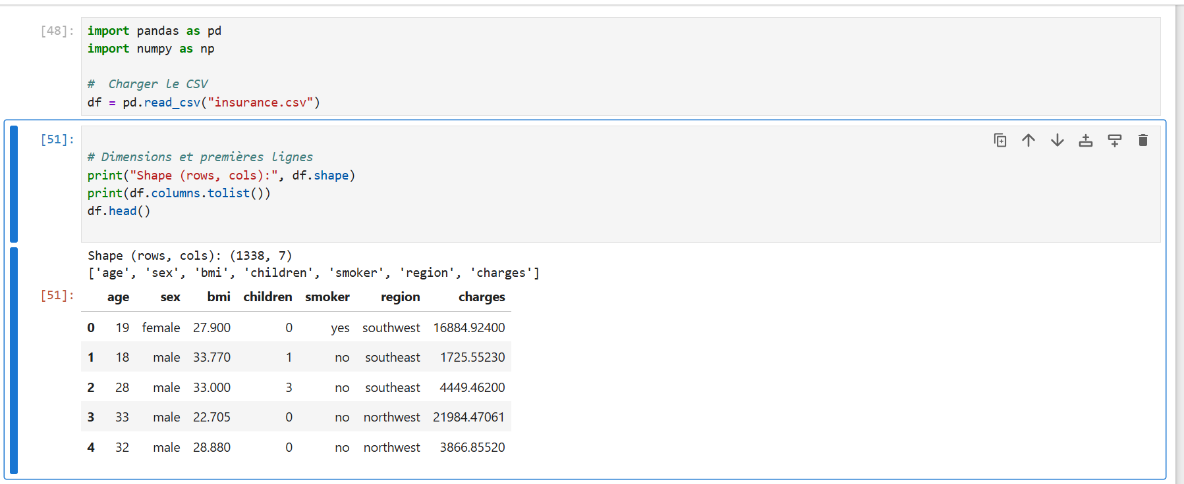
Affichage du type de chaque colonne
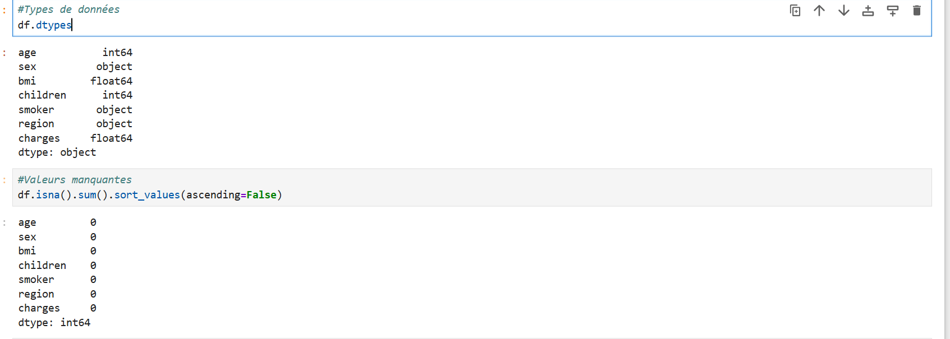
Statistiques descriptives des colonnes
Quantitatif :
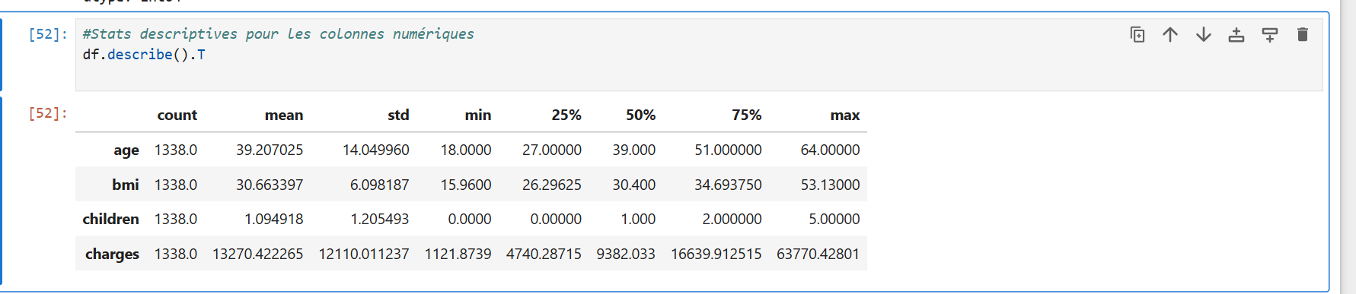
Qualitatif :
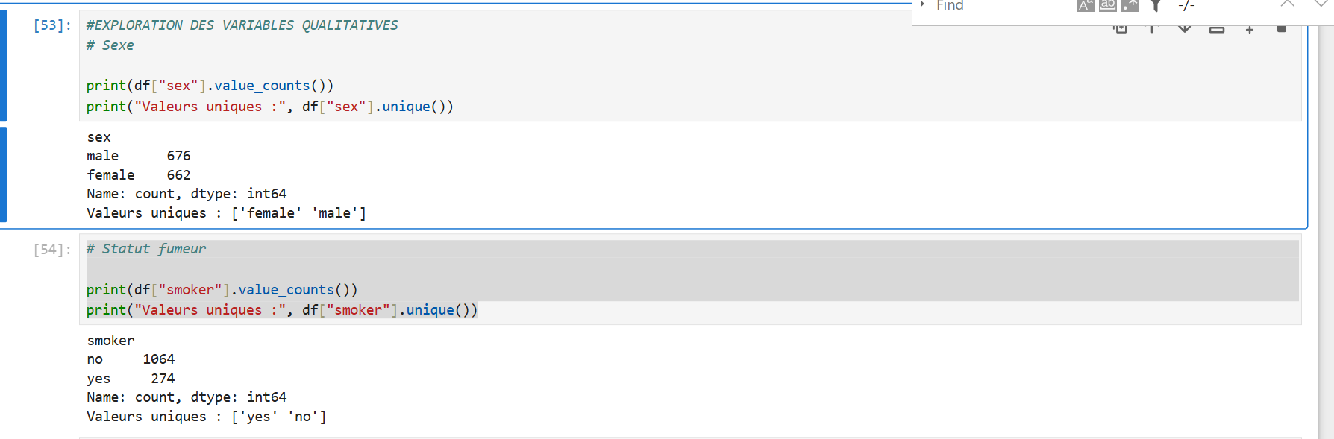
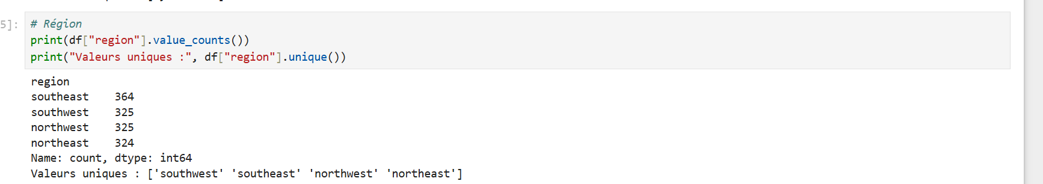

Partie 2 :
SUITE DE NETTOYAGE
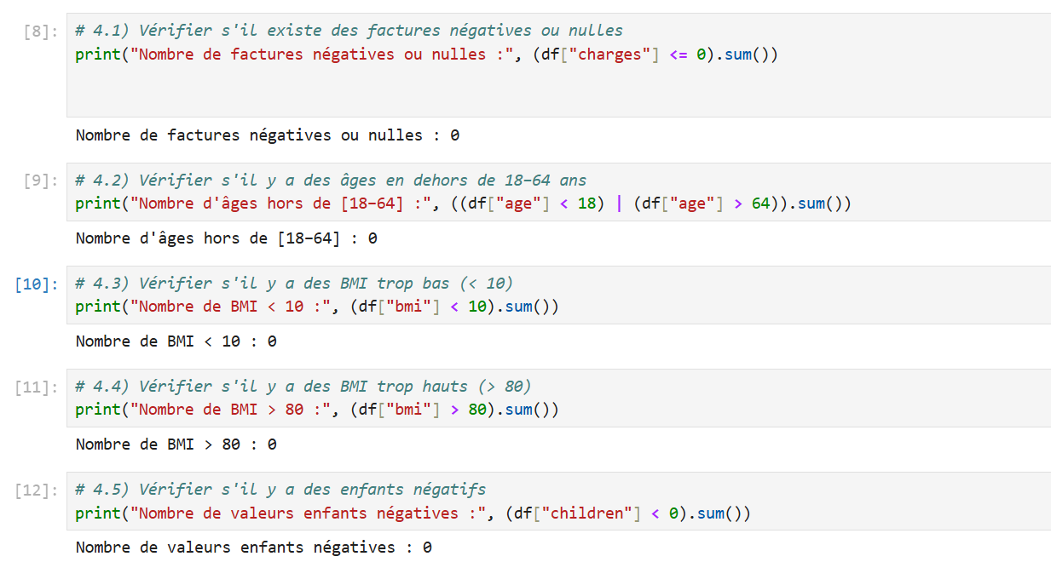

LES CHARGES SELON NOMBRES DE PATIENTS ET STATUT FUMEUR :
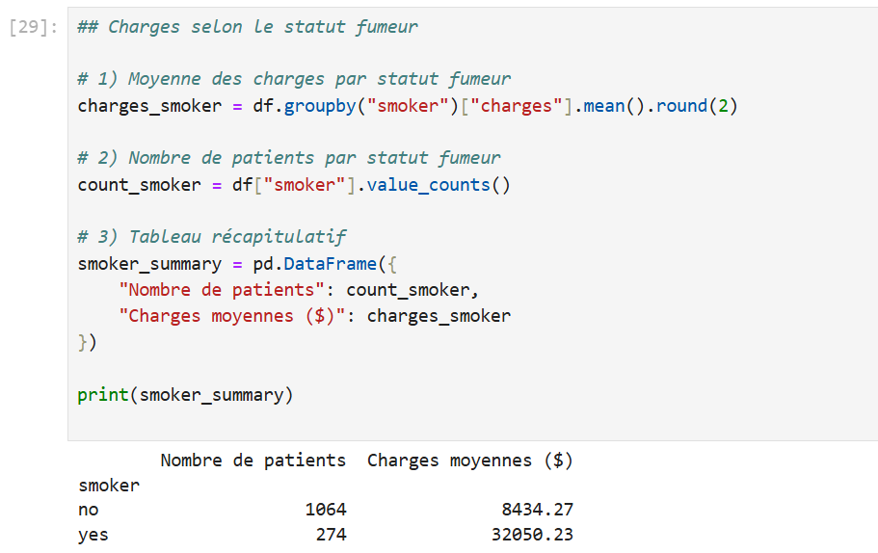
Représentation graphique :
CODE :
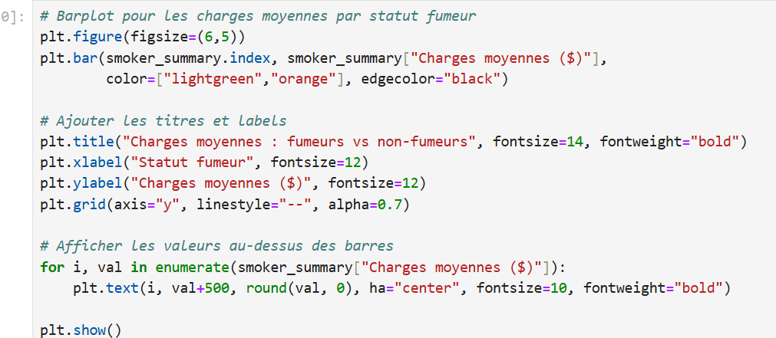

Graphique :
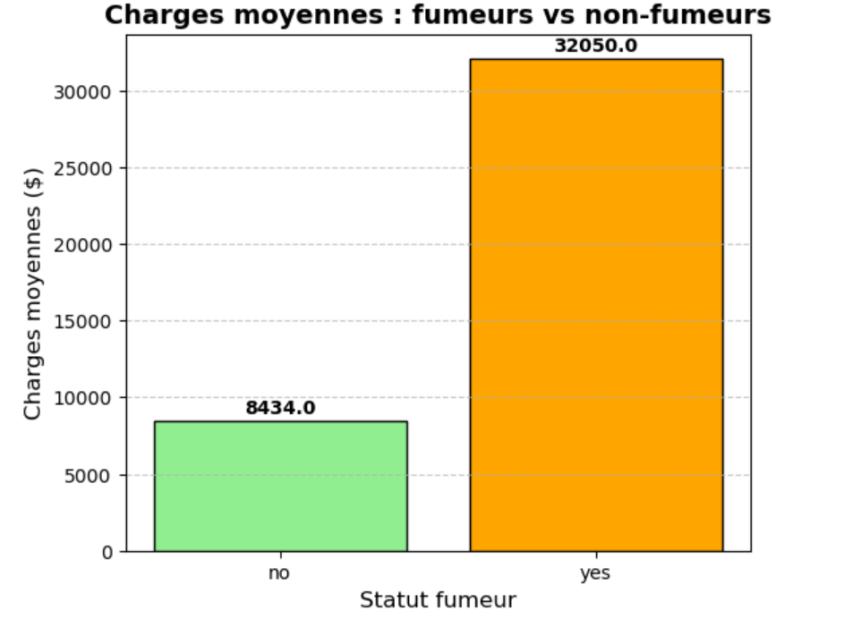
On observe que les fumeurs ont des charges d’assurance nettement plus élevées et une dispersion plus grande que les non-fumeurs. Cela indique que le tabagisme est un facteur majeur d’augmentation des coûts médicaux.
H1 : Il est probable que les fumeurs aient des charges d’assurance plus élevées que les non-fumeurs, en raison des risques médicaux liés au tabagisme.

Boxplot pour visualiser les valeurs aberrantes des charges selon fumeur ou non :
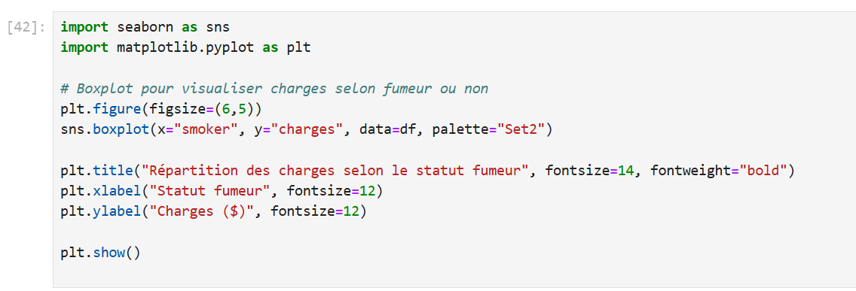

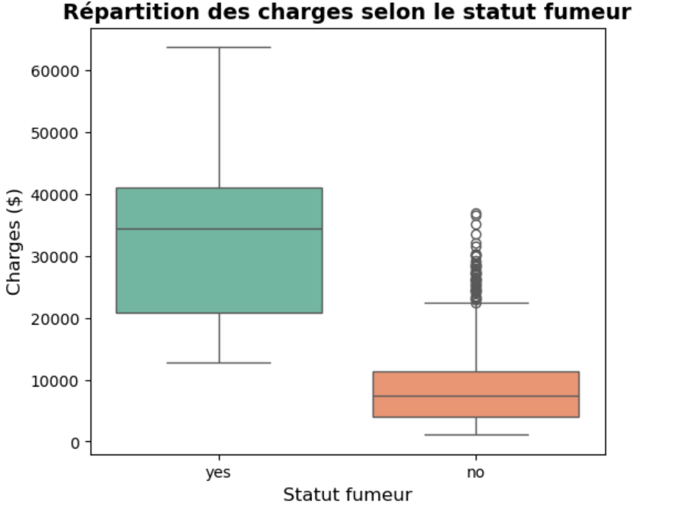

Charges moyennes par groupe d’age et statut fumeur (pour expliquer les valuers aberrantes visualiser dans le boxplot)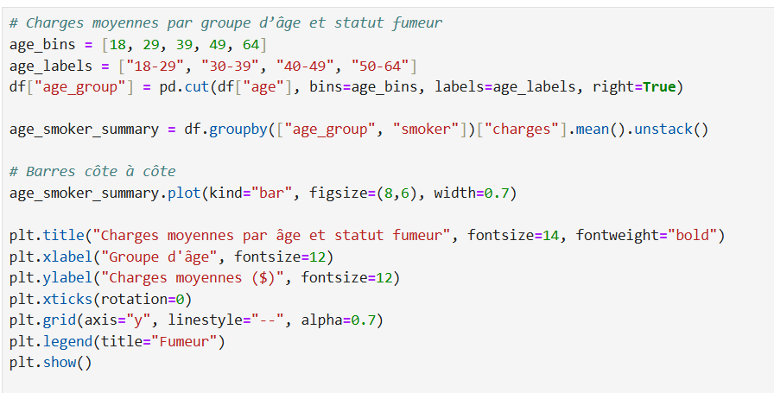
Graphique
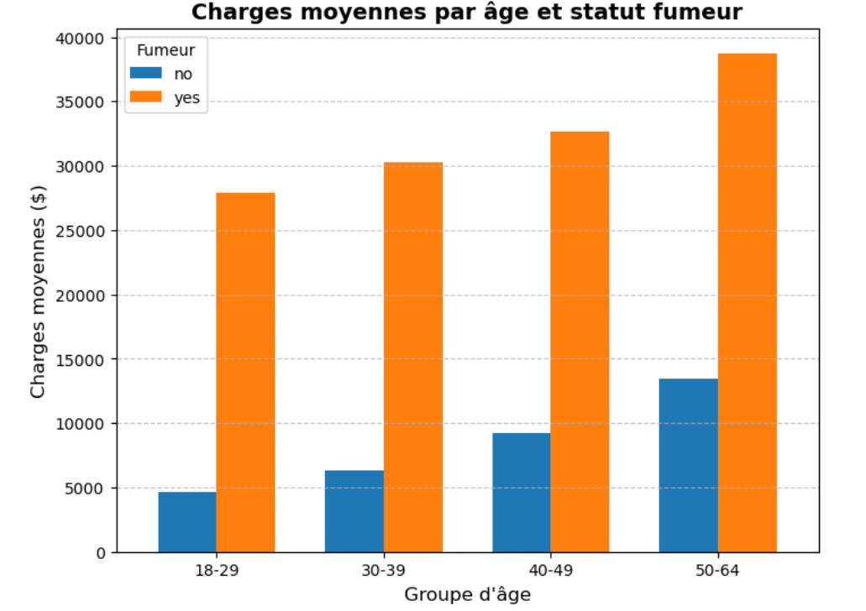

Barplot pour charges moyennes par region :
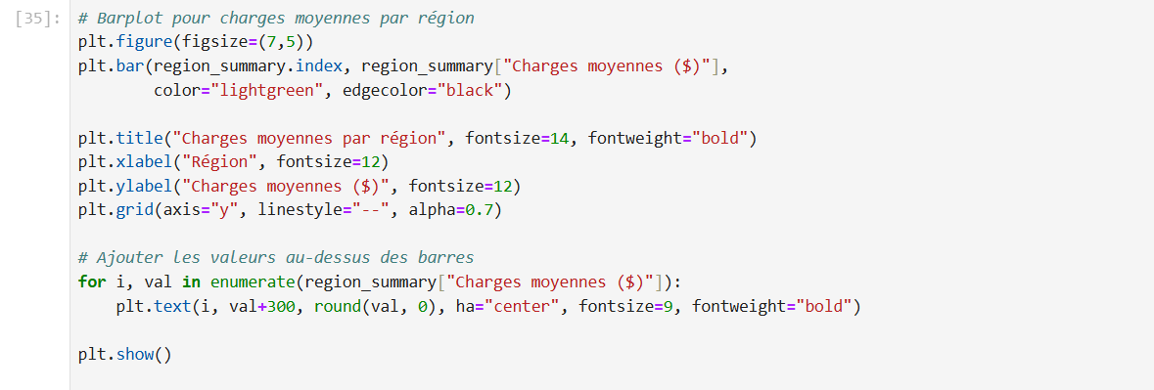
Visualisation :
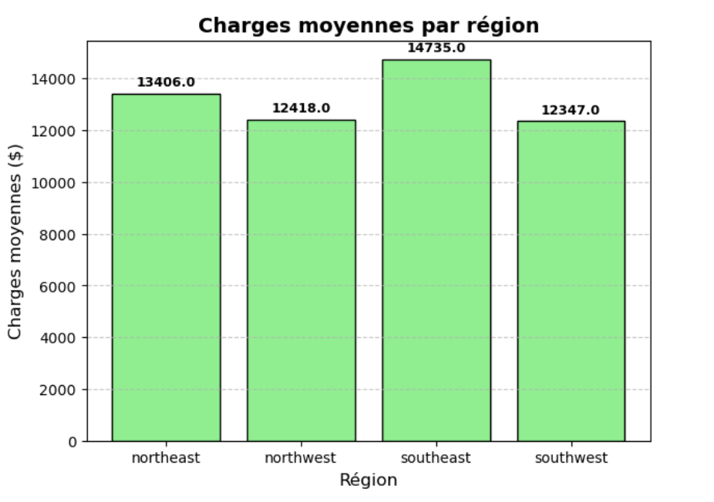
Les différences régionales sont relativement faibles ; les montants moyens restent proches, ce qui suggère que la région de résidence influence peu les charges d’assurance.

H2 : Nous supposons que les charges varient selon la région, possiblement à cause de différences dans les coûts médicaux ou les politiques locales d’assurance.

Calcule des charges selon les nombres d’enfants :
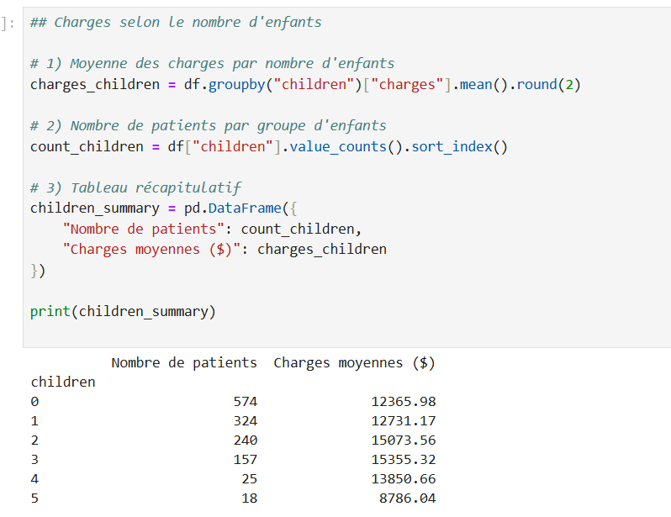

Code pour visualisation :
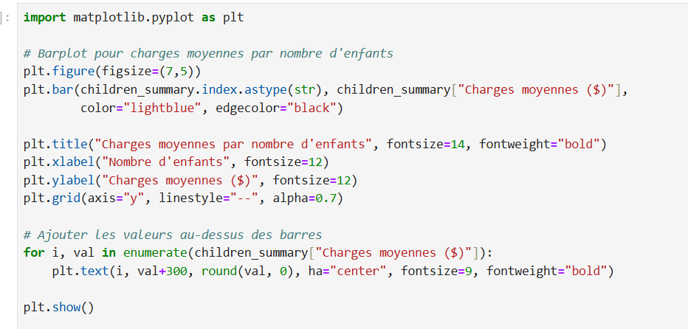
Visualisation :
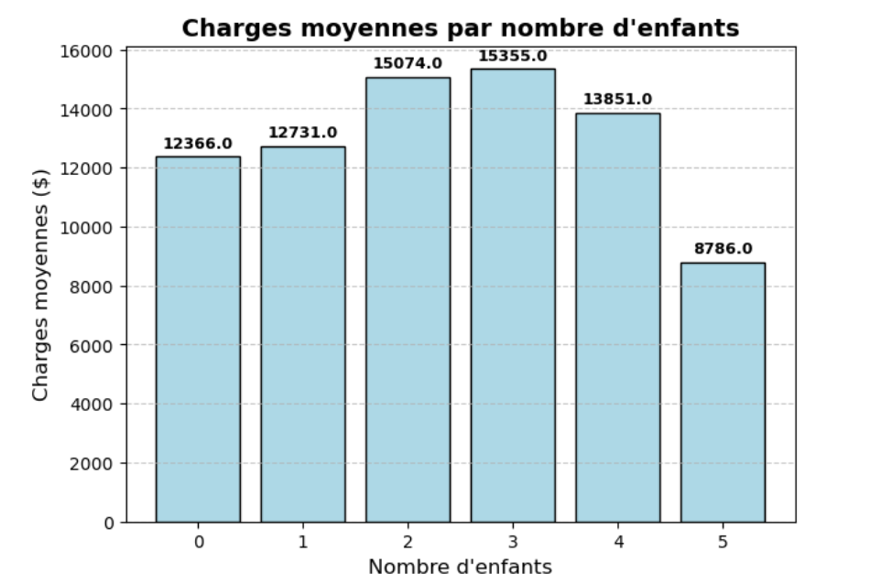

Les variations de charges selon le nombre d’enfants sont faibles, ce qui suggère que cette variable influence peu le montant global des assurances.

H3 : Nous pensons que le nombre d’enfants à charge influence les coûts d’assurance, car une couverture familiale peut faire varier les montants facturés.

Charges selon le BMI :

H:Les variations de charges selon le nombre d’enfants sont faibles, ce qui suggère que cette variable influence peu le montant global des assurances
Calcule des charges selon les BMI (indice masse corporelle):

Nous pensons que le nombre d’enfants à charge influence les coûts d’assurance, car une couverture familiale peut faire varier les montants facturés.
H4 : Nous pensons que le nombre d’enfants à charge influence les coûts d’assurance, car une couverture familiale peut faire varier les montants facturés.
Calcule des charges selon les BMI (indice masse corporelle) :
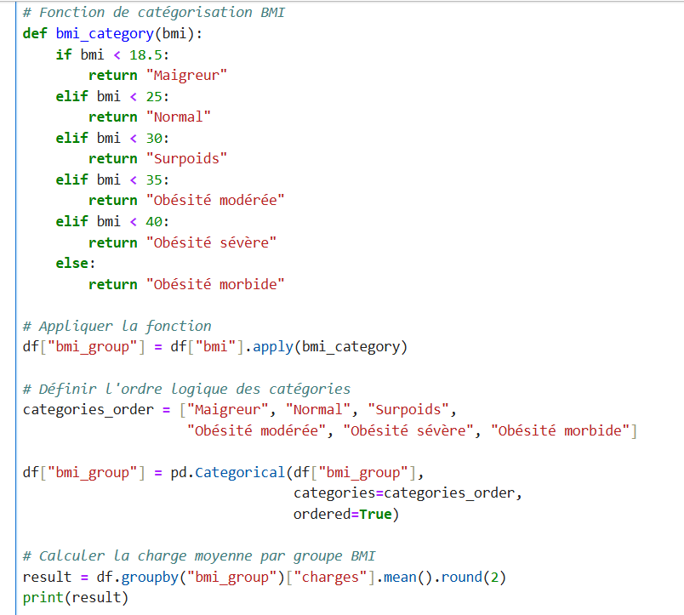
RESULTAT :
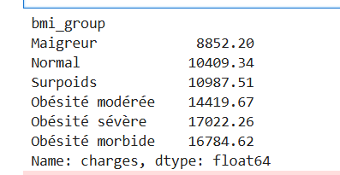
Rappelle :
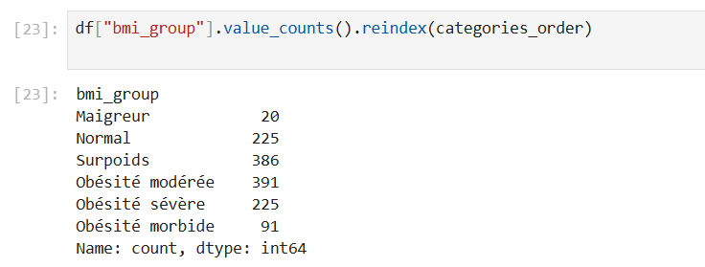
Code de visualisation graphique :
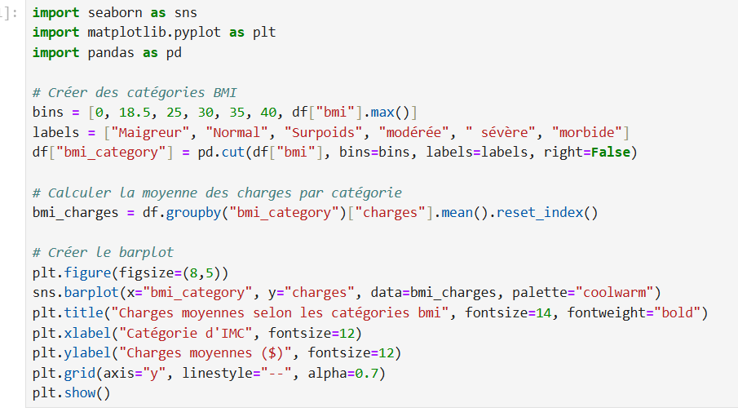
Graphique :
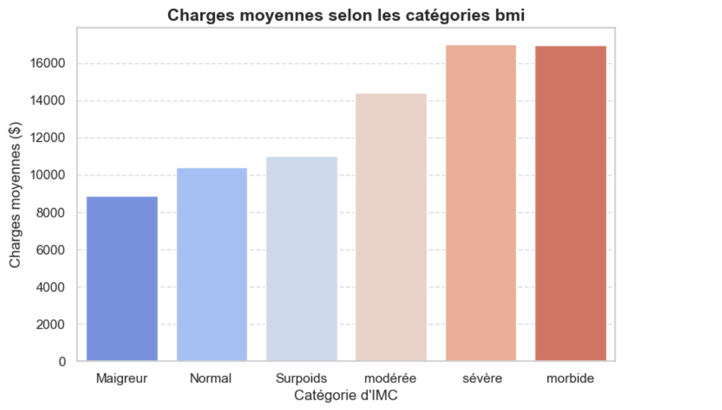
Les charges augmentent globalement avec la catégorie d’IMC : les personnes en surpoids ou obèses présentent des frais d’assurance plus élevés, probablement en raison de problèmes de santé associés.

H4 : Il est probable que les individus ayant un IMC plus élevé présentent des charges d’assurance plus importantes en raison des risques associés au surpoids et à l’obésité.

Charges selon les groupes d’Age :
Code :
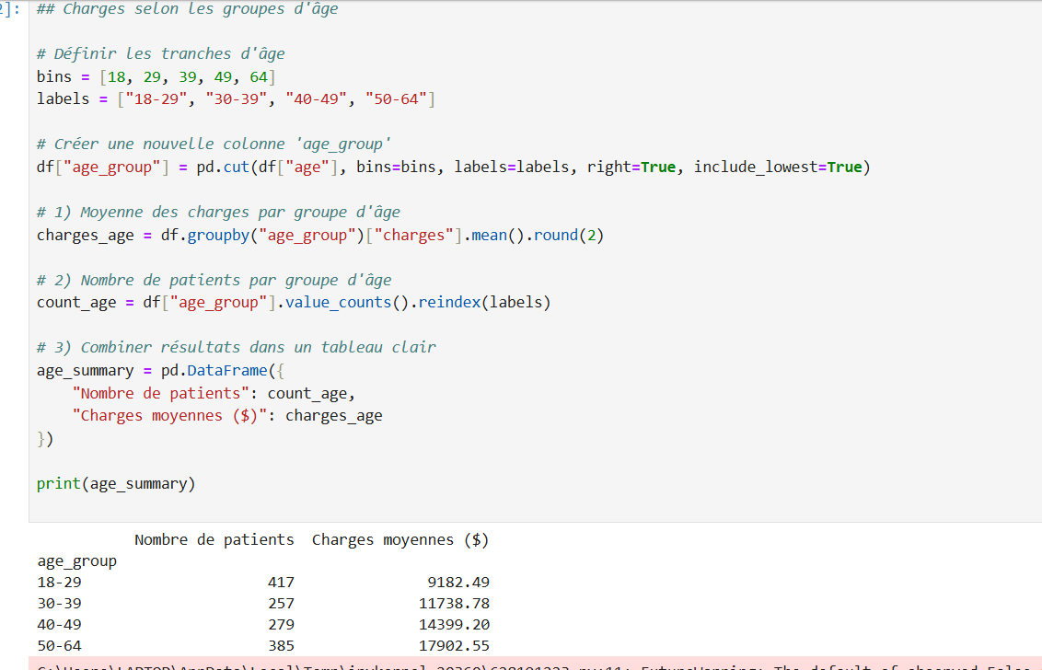
Visualisation : 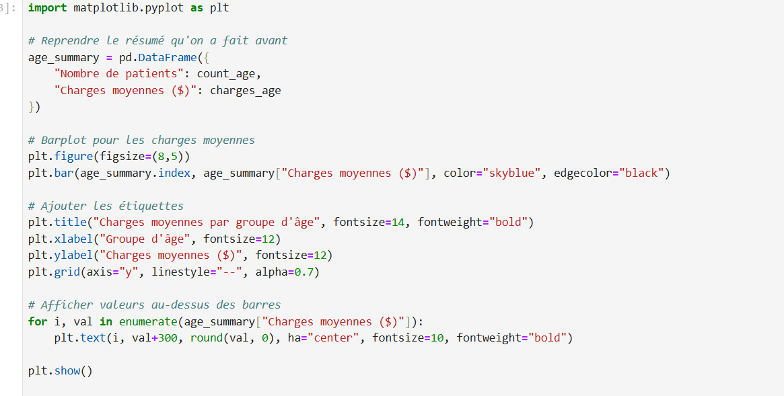
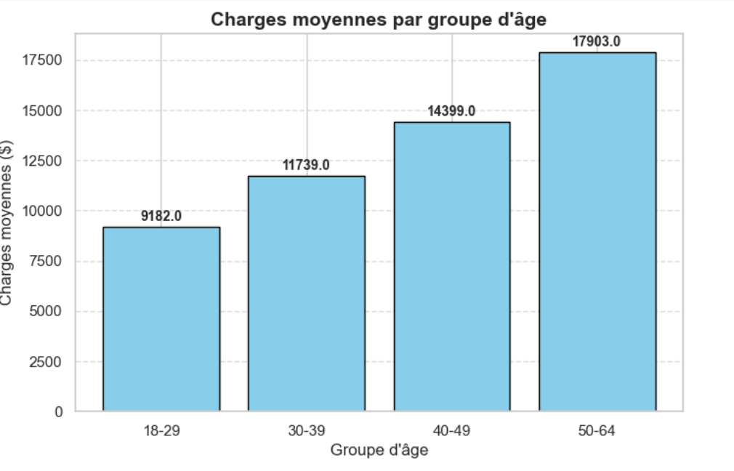
Les charges augmentent progressivement avec l’âge, ce qui est cohérent avec l’augmentation du risque de maladies chroniques chez les patients plus âgés.

H5 : Il est probable que les charges d’assurance augmentent avec l’âge des patients, car les risques de santé augmentent avec le vieillissement.

Charges selon le sexe :
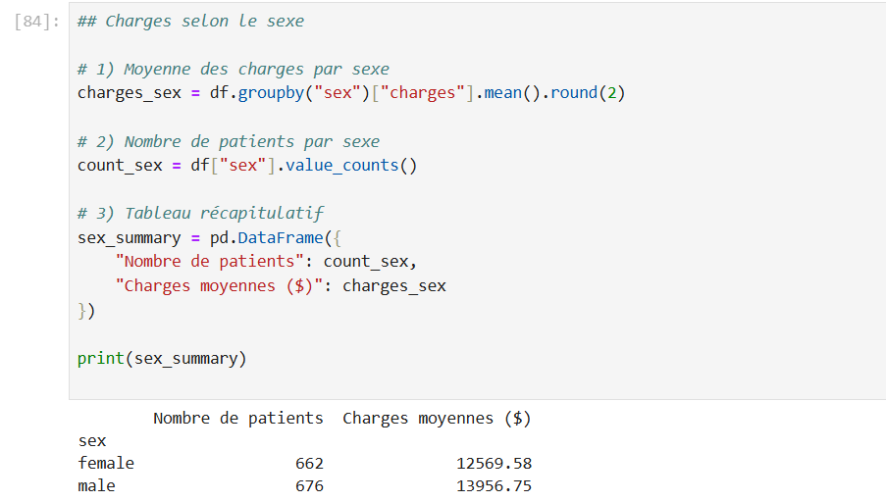
Visualisation :
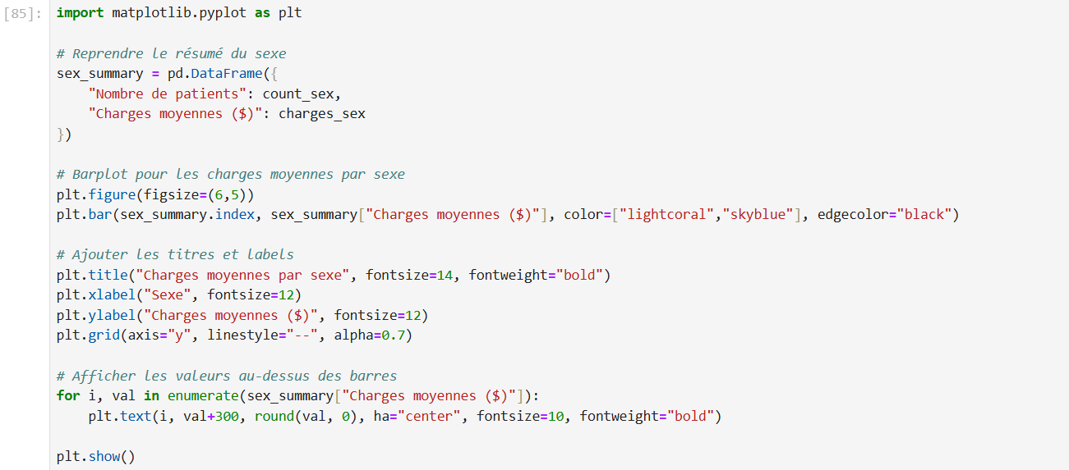
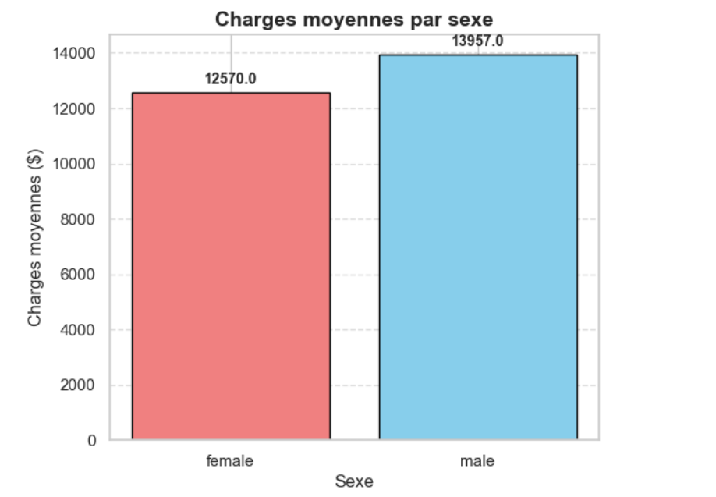
Les moyennes et la répartition des charges sont proches entre hommes et femmes, indiquant que le sexe n’a pas un impact significatif sur les coûts d’assurance.

H6 : On suppose qu’il existe une différence entre les hommes et les femmes dans les charges d’assurance, liée à leurs profils de santé ou comportements médicaux.
Tableau récapitulatif global :
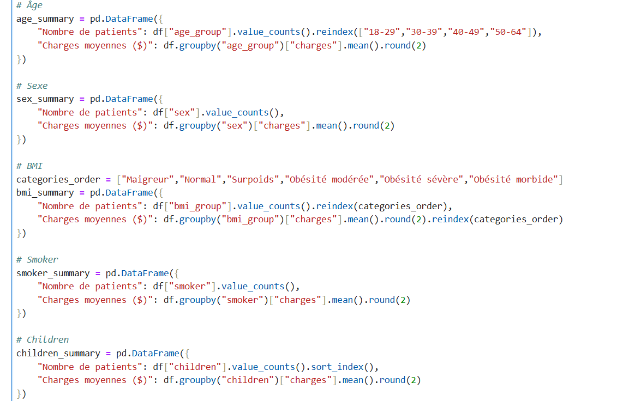
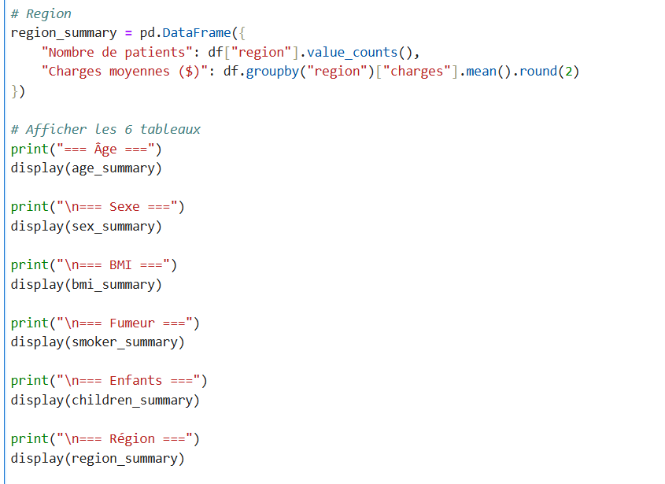
Affichage :
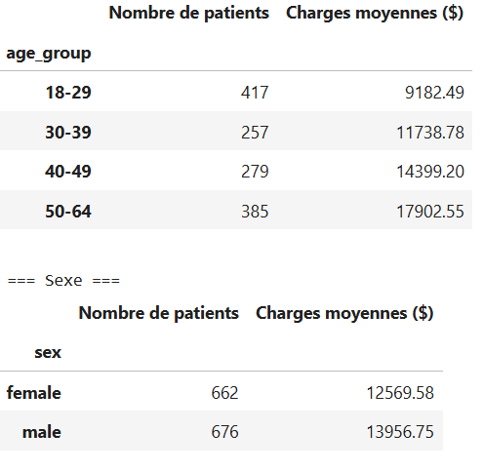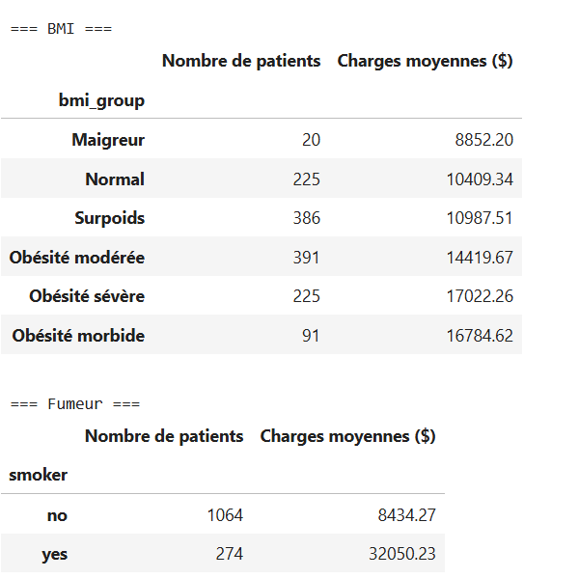
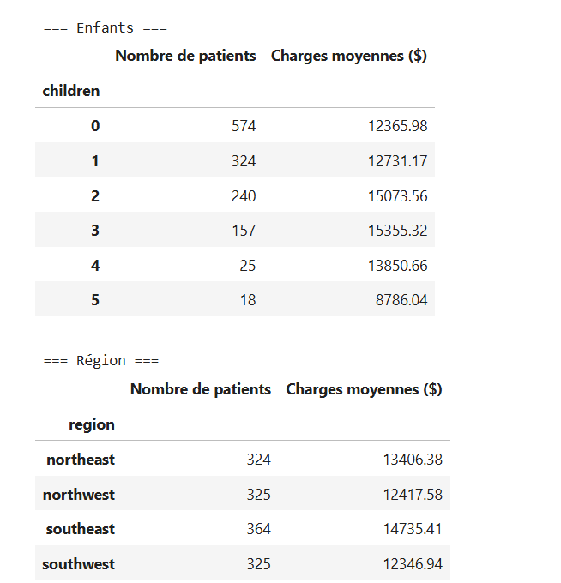

Matrice de corrélation pour les variables numériques :
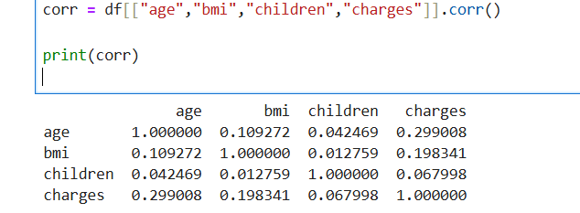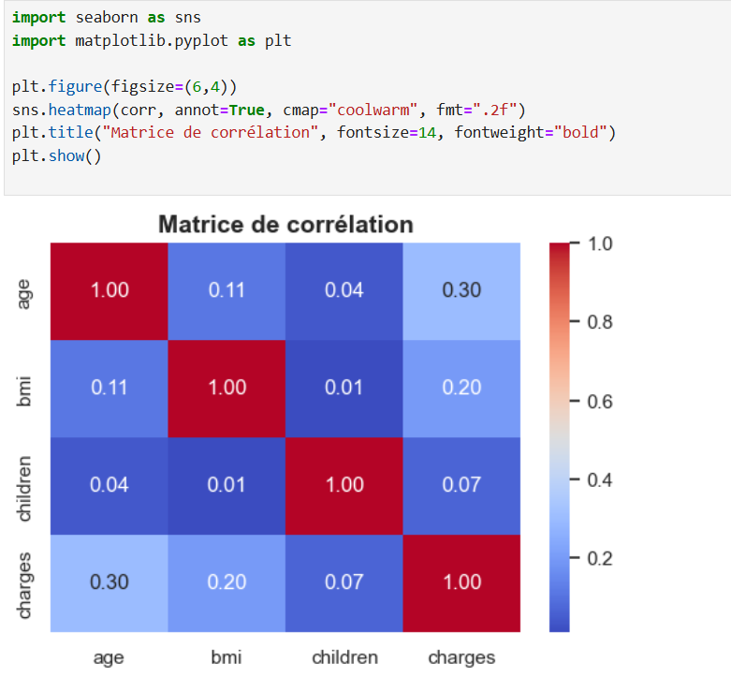
On observe une corrélation modérée positive entre l’âge (0.30) et les charges, indiquant que les coûts d’assurance augmentent légèrement avec l’âge.
L’IMC présente une faible corrélation positive (0.20) avec les charges, suggérant une influence modérée.
En revanche, le nombre d’enfants montre une corrélation très faible (0.07), donc peu d’impact direct sur les montants facturés.

Partie 3 : Sprint 3 (20%) - Présentation 17 Novembre 2025
Résumé de la première et la deuxième partie :
Lors des premières étapes du projet, nous avons exploré et visualisé le dataset Medical Insurance Costs afin d’identifier les tendances principales et les variables susceptibles d’influencer le montant des charges d’assurance. Voici les constats les plus importants :

1. Relation entre le statut de fumeur et les charges
Visualisation utilisée : boxplot + barplot
- Les boxplots ont montré un écart massif entre les fumeurs et non-fumeurs.
- Les fumeurs affichent en moyenne des charges 3 à 4 fois plus élevées que les non-fumeurs.
- La distribution est très étendue chez les fumeurs ce qui signifie la présence de cas extrêmes très coûteux.
Conclusion partielle : Le statut fumeur semble être le facteur le plus déterminant.

2. Effet de l’âge sur les charges (groupes d’âges)
Visualisation utilisée : barplot par groupe d'âge
- Les charges augmentent progressivement avec l’âge.
- Les groupes 40–49 et 50–64 ont les charges les plus élevées.
- Le groupe 18–29 est le moins coûteux.
- On observe une tendance clairement croissante.
Conclusion partielle : L’âge influence fortement les coûts d’assurance.
3. Influence du BMI (IMC)
Visualisation utilisée : barplot + catégories IMC
- Les charges augmentent avec le BMI, surtout dans les catégories :
  - Obésité modérée
  - Obésité sévère
  - Obésité morbide
- Les individus en “Normal” ou “Surpoids” ont des charges nettement plus faibles.
Conclusion partielle : L’obésité est associée à des coûts médicaux plus élevé

Question de recherche :
Comment les caractéristiques démographiques et de style de vie (âge, sexe, IMC, nombre d’enfants, statut fumeur, région) influencent-elles les coûts d’assurance au états unis?

Analyse de la première hypothèse :
- H1 : Il est probable que les fumeurs aient des charges d’assurance plus élevées que les non-fumeurs, en raison des risques médicaux liés au tabagisme. On utilisons le t-test.

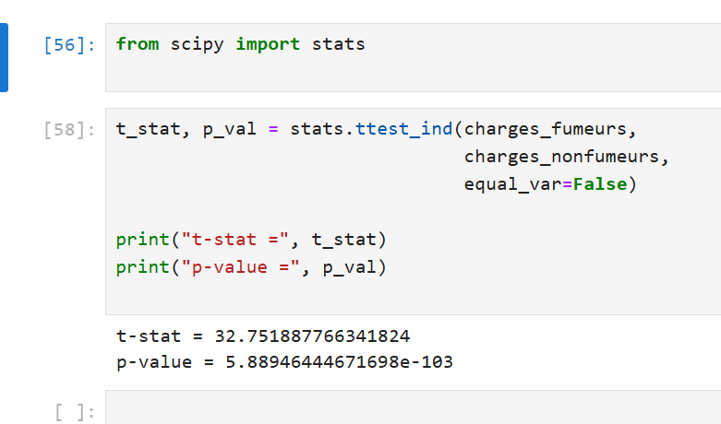
Résultat du test t de Welch
t-stat = 32.75 p-value = 5.88946444671698e-103

. Interprétation
Ta p-value ≈ 5.9 × 10⁻¹⁰³
- C’est un nombre extrêmement petit
- Bien inférieur à 0,05
- Bien inférieur même à 0,0000001
Conclusion :
Les fumeurs paient en moyenne beaucoup plus que les non-fumeurs, et la différence est statistiquement significative.

Analyse de la deuxième hypothèse :
- H2 : Il est probable que les charges d’assurance augmentent avec l’âge des patients, car les risques de santé augmentent avec le vieillissement. On utilisons Anova test.
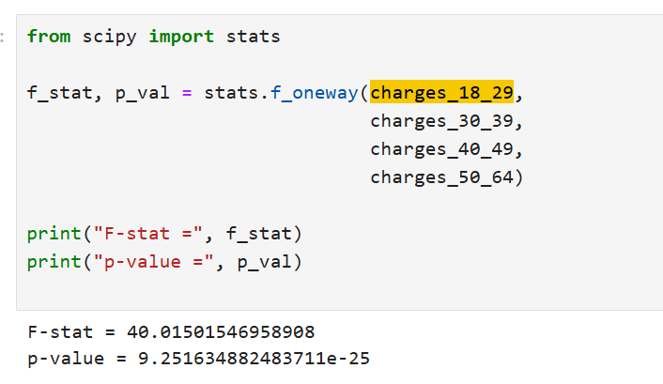
Interprétation ANOVA :

Comme p-value < 0.05, on rejette l’hypothèse nulle.
Les charges moyennes sont significativement différentes selon les groupes d’âge.
L’ANOVA montre des différences significatives entre les groupes d’âge (F = 40.01, p < 0.001). Cela indique que l’âge influence bien le montant des charges d’assurance. »

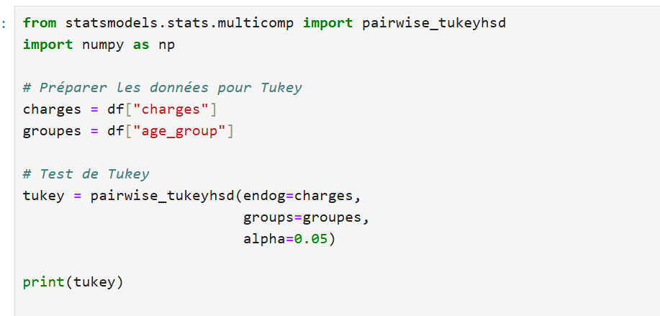

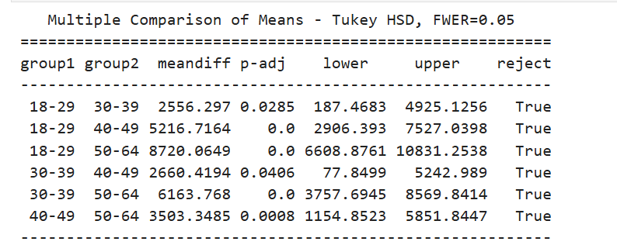
Les résultats du test de Tukey montrent que tous les groupes d’âge sont significativement différents les uns des autres.
Plus l’âge augmente, plus les charges médicales sont élevées.
Le groupe 50–64 présente les charges les plus fortes, tandis que 18–29 a les plus faibles.
Analyse de la troisième hypothèse : H3- On suppose qu’il existe une différence entre les hommes et les femmes dans les charges d’assurance, liée à leurs profils de santé ou comportements médicaux.
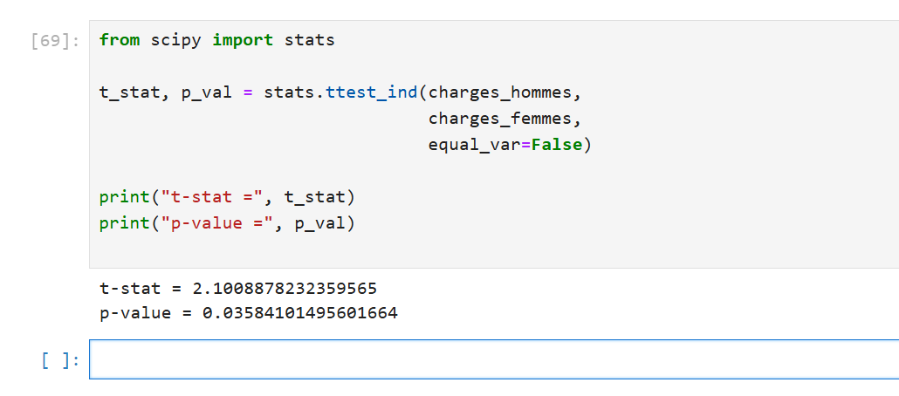
Résultat de Comparaison hommes vs femmes (test t)
Le test t pour comparer les charges moyennes entre hommes et femmes donne :
- t-stat ≈ 2.10
- p-value ≈ 0.036
Comme la p-value est inférieure à 0.05, cela indique qu’il existe une différence statistiquement significative entre les deux groupes.
Interprétation :
En comparant les charges d’assurance entre les hommes et les femmes, le test t indique une différence significative (p ≈ 0.036). Les hommes présentent en moyenne des charges légèrement plus élevées que les femmes, mais l’écart reste beaucoup moins important que celui observé entre fumeurs et non-fumeurs.

Analyse de la quatrième hypothèse : H4- Il est probable que les individus ayant un IMC plus élevé présentent des charges d’assurance plus importantes en raison des risques associés au surpoids et à l’obésité.
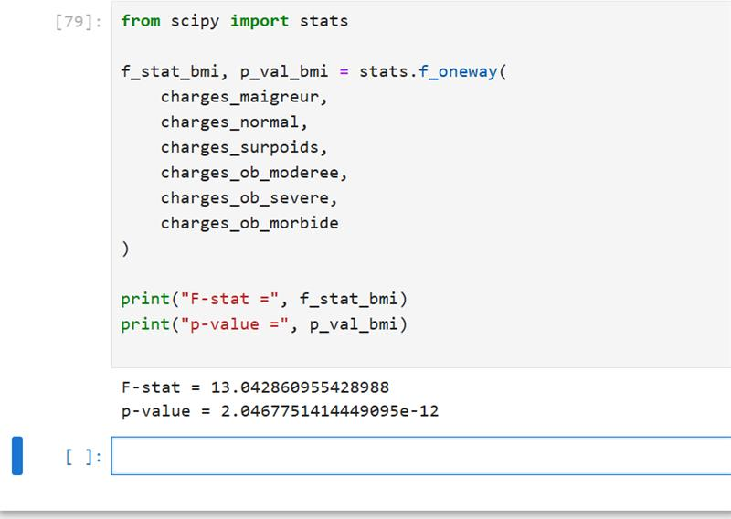
Interprétation du test ANOVA (BMI)
Nous avons appliqué un test ANOVA à un facteur afin de comparer les charges moyennes entre les différentes catégories de BMI (Maigreur, Normal, Surpoids, Obésité modérée, Obésité sévère, Obésité morbide). Les résultats indiquent F = 13.04 et p-value = 2.04 × 10⁻¹².
Comme la p-value est extrêmement faible (< 0,05), cela montre qu’au moins une catégorie de BMI présente une charge médicale significativement différente des autres.
En conclusion, le BMI influence significativement les charges d’assurance, et les coûts médicaux augmentent globalement avec la gravité des catégories d’obésité.
La regression
Objectif de la régression
utiliser la méthode des moindres carrés pour modéliser la relation entre les variables explicatives (âge, sexe, BMI, enfants, fumeur, région) et la variable cible charges, afin d’identifier quels facteurs influencent réellement le coût des assurances.
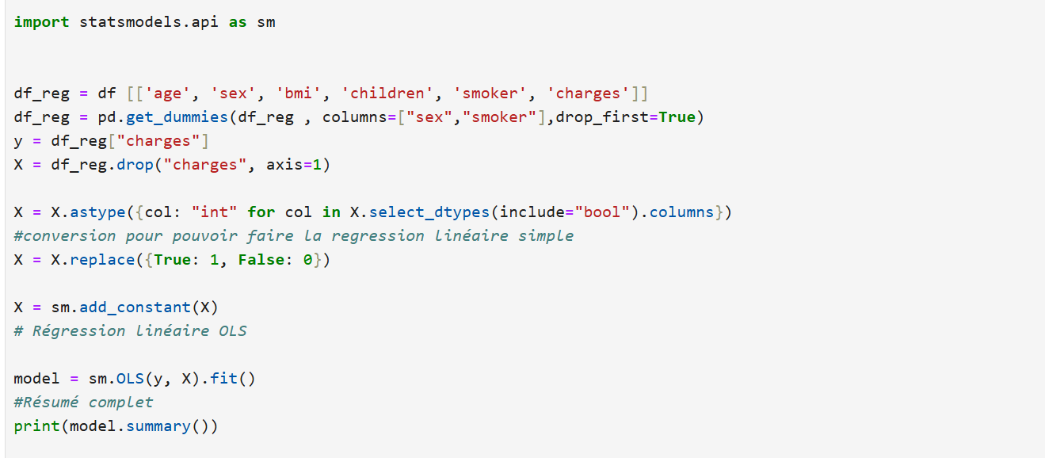
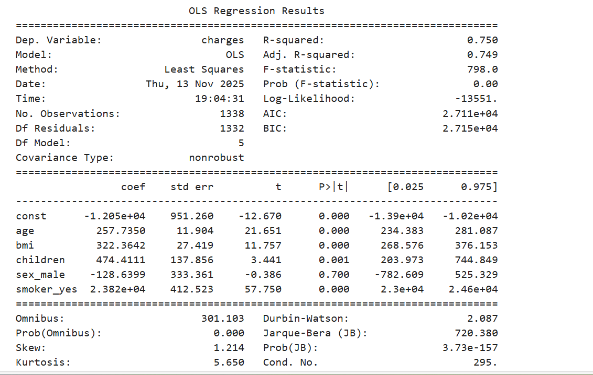
Le modèle obtenu présente un R² de 0.75, ce qui signifie qu’il explique 75% des variations des charges médicales, une performance très satisfaisante.
Les résultats montrent que l’âge, le BMI, le nombre d’enfants et surtout le statut fumeur influencent significativement les charges.
Le coefficient le plus élevé est celui des fumeurs (+23 820 $), ce qui en fait le facteur le plus déterminant du modèle. À l’inverse, la variable sexe n’est pas significative (p = 0.70), indiquant qu’il n’existe pas de différence réelle entre hommes et femmes en termes de charges.
Explication :
Âge (coef = +257.73, p < 0.001)
Pour chaque année supplémentaire, les charges augmentent en moyenne de +257 $.
BMI (coef = +322.36, p < 0.001)
Chaque point d’IMC supplémentaire augmente les charges en moyenne de +322 $.
Nombre d’enfants (coef = +474.41, p = 0.001)
Chaque enfant supplémentaire est associé à +474 $ en moyenne.
Sexe (sex_male = –128.63, p = 0.70 — NON significatif)
Le coefficient n’est pas significatif.
Statut fumeur (smoker_yes = +23 820 $, p < 0.001)
Être fumeur augmente les charges d’environ +23 820 $ en moyenne.

F-statistic = 798, p < 0.001
→ Le modèle est globalement très significatif.
→ Au moins une des variables explicatives a un effet réel sur les charges.

Conclusion synthétique à mettre en fin de section
Le modèle de régression linéaire confirme que l’âge, le BMI, le nombre d’enfants et surtout le statut fumeur influencent significativement les charges d’assurance. Le sexe n’a pas d’effet significatif. Avec un R² de 0.75, le modèle présente une capacité explicative élevée, ce qui valide son utilisation pour analyser les facteurs qui influencent les coûts médicaux.

